Введение
При изучении иностранного языка все более осознается необходимость овладения не только языковыми структурами, но и тем, что «лежит за языком», «фоновыми знаниями» культурой страны.
Изучая язык, мы сталкиваемся с разнообразными аспектами жизни, в том числе и с тем, как и когда, строится семейная жизнь, кем решаются расовые и религиозные проблемы, как осуществляется процесс образования, а также обычаи, традиции, характер и поведение людей, живущих в этих странах. Этот перечень можно еще долго продолжать, но я решила, остановить свой выбор на реалиях, относящихся к повседневной жизни, реалиях, относящихся к кухне американцев,изучить что такое фаст фуд.
Актуальность: вопрос о пропаганде здорового образа жизни остро стоит перед современными людьми. Человек, живущий в современном обществе, это машина, которая каждую секунду своей жизни выполняет какую либо задачу, куда-то торопится,испытывает постоянный стресс, переживая за неудачи, в погоне за новыми ощущениями, допускает влияние на себя вредных привычек. Он забывает о самом главном – о себе, о своем здоровье. Немаловажной частью этой проблемы является проблема питания современного человека, поэтому я решила как можно глубже рассмотреть ее на примере американского народа.Как влияет еда быстрого приготовления на здоровье человека.
Цель: Изучить влияние американской пищи на организм человека
Задачи: 1) Изучить историю происхождения национальной кухни США.
2) Рассмотреть гастрономические предпочтения американцев.
3) Изучить влияние некоторых продуктов на организм человека.
4) Исследовать фаст фуд.

Происхождение кухни американцев

С началом 20-ого века начинается принципиально новое развитие кулинарии. Особенно этот процесс проявляется после первой мировой войны.
20-ый век в Америке ознаменован невиданным ростом городского населения за счет сельского и во всех развитых промышленных городах страны встала задача быстрого и бесперебойного снабжения больших масс населения питанием. Причём питание нужно было практически круглосуточно: в обеденные перерывы при трех- или двухсменной работе. Эти условия наложили отпечаток на дальнейшее развитие американской кулинарии.
По мере того как сельское население сокращалось, а городское лишалось приусадебного хозяйства, национальная кухня теряла свои позиции, ибо домашняя кухня требует и многих продуктов, и много времени. Старая ресторанная кухня не могла обеспечить большие массы населения готовым столом, ибо в этом случае она должна была поступиться высокими кулинарно-техническими стандартами. Оставалось обратиться к упрощенному, но быстрому, дешевому изготовлению пищи. Такое направление в развитии кухни было названо рационалистическим. В США оно зародилось еще в конце 19-ого века и оттуда распространилось в промышленные страны Европы. Суть его состояла в том, что пища по сырью, приемам приготовления должна быть простой и, следовательно, состоять из полуфабрикатов или готовых фабрикатов, скомбинированных с хлебом и употребляемых холодными или слегка отваренными либо подогретыми. Это давало основной выигрыш — быстрое обеспечение питанием больших масс людей одновременно при относительной дешевизне такого питания.
Таким образом появился фаст фуд.(еда быстрого приготовления).
.

Обед американской семьи мог состоять из тако (taco – сложенная пополам кукурузная лепешка с вложенными в нее ломтиками говядины или курицы – первоначально мексиканское блюдо), пиццы (pizza, как известно, родом из Италии) и яблочного пирога (apple pie – родом из Англии).
С последним блюдом связана популярная поговорка «Такой же типично американский, как яблочный пирог» (As American as apple pie).
Голландские поселенцы привнесли в американскую кухню печенье (cookies) и вафли (waffles), маринованные овощи (sweet pickles).
Иммигранты из Восточной и Северной Европы, в том числе евреи, привезли с собой традицию «деликатесов» или, как их сокращенно назыавают, «дели» (deli): например соленую говядину, пастроми (pastromi).
Среди популярных японских блюд – суши- холодные рисовые лепешки с уксусом и сырой рыбой и овощами, обычно подается со смесью соевого соуса и зеленой горчицы (wasabi).
Кухни разных районов США имеет собственные отличия. Кухни среднего запада США, житницы страны, населенной в основном фермерами, отличается простыми, домашними блюдами, воплощением менталитета средней Америки. Пирог из кукурузной муки (corn cakes), пудинги и и многие другие блюда, считающиеся типично американскими : жаренный цыпленок, картофельный салат, горячее печенье (hot biscuits), бифштексы с картофельными оладьями (steaks with harsh browns), ребрышки (spare ribs) и т. д.
Кухня запада США, родины ковбоев, похожа на кухню среднего запада. На юге США к еде относятся очень серьезно, ее называют soul food (пища для души, душевная пища). Из всех видов мяса предпочтение отдается свинине. Считается, что благодаря коренным американцам - индейцам – основным

компонентом американского питания является кукуруза и кукурузная мука, из них готовятся печенья, хлеб, пирожки и кукурузная каша мамалыга (grits).
На юге популярным блюдом считается жареный цыпленок, который подается со сметанным соусом и жаренными зелеными помидорами. Популярны блюда и из моллюсков (shellfish).
Кухня юго-запада страны испытывает значительное влиянии французской, испанской и африканской кулинарных традиций, наиболее значительно здесь мексиканское влияние. Здесь распространены барбекю.
Креолы – потомки французских и испанских поселенцев на территории южных штатов США вдоль побережья Атлантического океана. Креольская кухня отличается использованием тонких французских приправ, соусов, использованием некоторых элементов африканской и индейской кухни. Наиболее известна джамболайа от французского jambon (ветчина) + а la + африканское ya (рис) и gumbo okra. Готовится джамболайа долго и состоит из многих ингридиентов: риса, нескольких сортов мяса или морских продуктов, помидоров, сельдерея, лука, зеленого перца, кайенского перца, чеснока, тмина и розмарина. Это блюдо дало название появившейся в 1952 г. песне, в которой воспевается веселая креольская жизнь. Очень популярно блюдо на юге США, гамба окра – это традиционный креольский суп, в который входят креветки, устрицы, крабы и часто куриные сосиски.
Некоторые особенности национальной американской кухни, такие как обилие морских продуктов, разнообразие овощных и фруктовых блюд, объясняются географическими особенностями страны. Другие – тем, что в США рост населения происходил не сколько за счет естественного прироста, столько за счет эмиграции. Иммигранты привезли с собой и продолжают привозить традиционные блюда своих стран.

Гастрономические предпочтения американского народа
Не случайно американцев иногда называют жующей нацией. Проблема питания для них это проблема номер один. Чем же сейчас питаются американцы? Что является для них любимой едой?
Разумеется, дух американцев, подтолкнувший их к мысли "есть для того, чтобы жить", а не "жить для того, чтобы есть" - привел к появлению необычных черт американского питания. Народ США, безусловно, является лидером в создании "удобств", связанных с приготовлением, хранением и потребление пищи, и потому, они обладают техническим мастерством в этой области, и потому, что у них слишком много граждан, "у которых нет времени на приготовление пищи". Давайте взглянем фактам в лицо: рис, который можно приготовить за минуту, или суп, который сварится через минуту в микроволновой печи, не будут играть никакой роли в создании американского кулинарного искусства.
Повсюду мы слышим, что американцы едят в основном гамбургеры, чизбургеры и едят их на ходу, т.е. питаются «быстрой едой» (fast food) – несложными блюдами быстрого приготовления. Или, не выходя из автомобиля, проглатывают такую же быстрого приготовления непритязательную еду (junk food), запивая ее кока-колой или пепси-колой.
Они действительно потребляют вместе с пищей массу консервантов, пищевых красителей, и других, вредных для здоровья веществ. Почти все фрукты в США, чтобы сохранить их форму, цвет и вкусовые качества, покрывают специальными консервирующими составами, которые никакими моющими средствами нельзя удалить. Мясо, накаченное гормонами роста, не усваивается человеком, а напрямую откладывается в жир. Картофель, является улучшенным, генетически измененным продуктом, который и зимой не мерзнет, а американцы продолжают его употреблять в пищу.

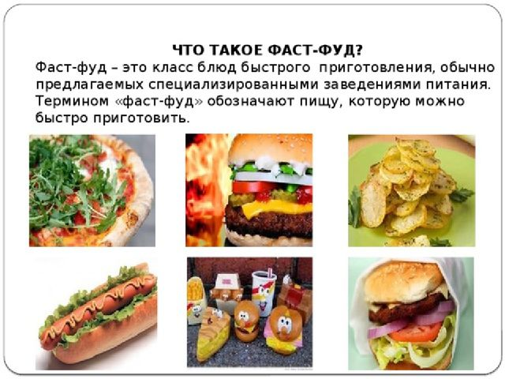
Очень многие из них ведут малоподвижный образ жизни, таких часто называют «картофелина на кушетке» (couch potato). Популярны так называемые «телевизионные обеды» (TV Dinners)- т.е. готовые обеды из 2-3х блюд, в одноразовых тарелках, которые надо только разогреть. | 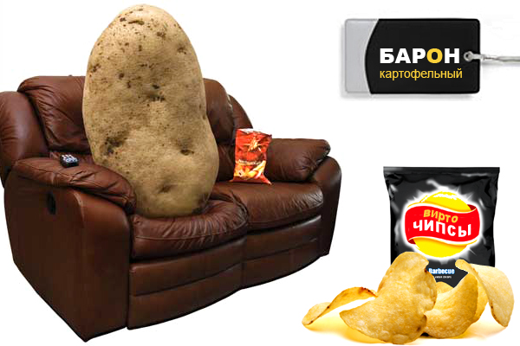

Съесть так называемую «быструю еду» можно прямо у прилавка магазина, в кондитерской, закусочных типа «Макдональдс», «Кентукки Фрайд Чикен», «Тако Тайм». Это пончики, воздушная кукуруза, сэндвичи.
США – автомобильная страна, поэтому здесь можно поесть, не выходя из автомобиля. Машина подъезжает к ресторану у дороги. Специальные официантки (hop-in girls) подносят меню и протягивают его в окно автомобиля. Выбор блюд невелик: гамбургер, цыпленок, рыба, яблочный пирог картофель фри,кола. Поднос с выбранной едой с помощью специальных зажимов крепится на дверь автомобиля. Заказанную еду можно взять в пакетике с собой. В этом случае автомобиль подъезжает к окошку, и водитель забирает выбранную и упакованную еду. Порции в американских ресторанах очень большие. Когда человек не может съесть всю порцию или хочет взять еду с собой, он просит у официанта специальную сумочку 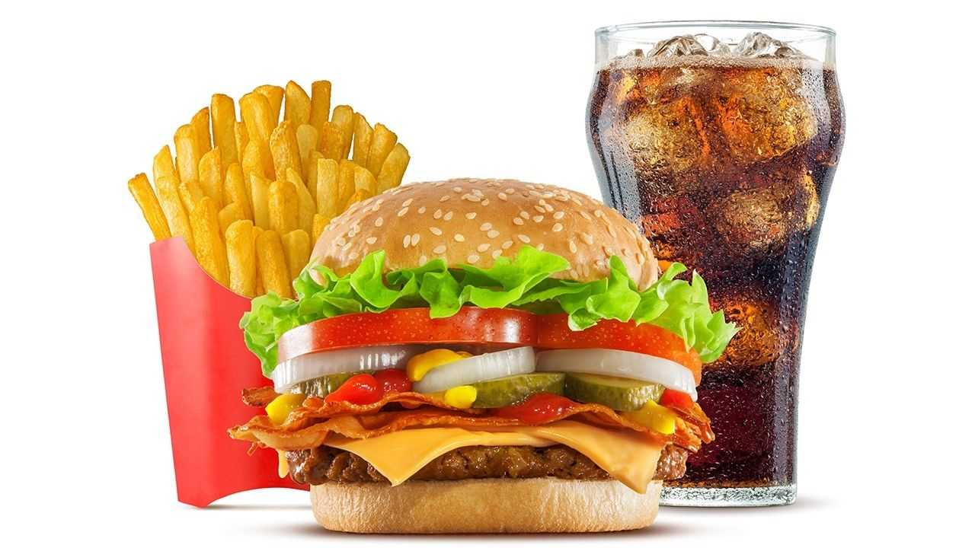 (doggy bag), и хотя на сумочке изображена собака, все знают, что пищу он берет для себя.


Говоря о фаст-фуде, мы почему-то всегда подразумеваем заведения быстрого питания типа ресторанов «Макдональдс». Но на самом деле фаст-фуда вокруг нас намного больше. Чем сегодня перекусывают на ходу дети, подростки, студенты? Чипсы, сухарики, орешки, да мало ли еще чего продается на каждом углу и привлекает молодежь яркими этикетками. По телевизору множество рекламных роликов внушают потребителю, что чипсы и сухарики есть круто и прикольно. Так стоит ли верить рекламе и употреблять в пищу эти продукты?

Влияние продуктов фаст - фуда на организм человека.

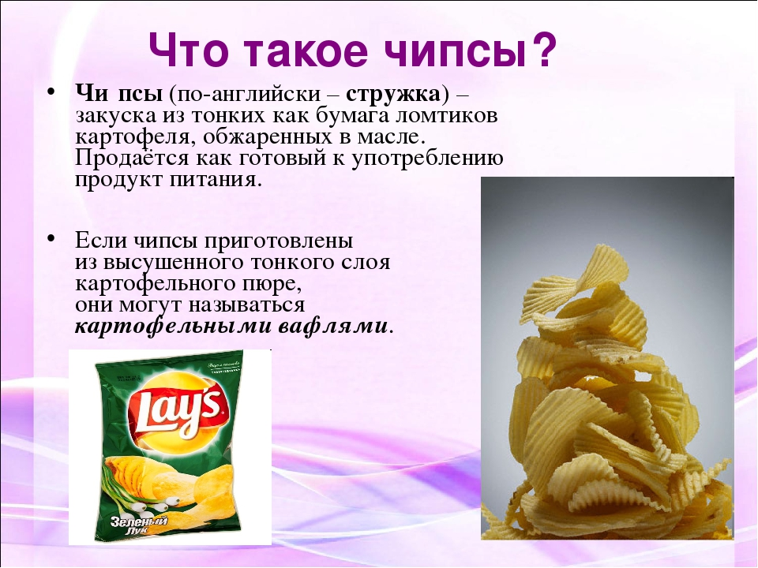

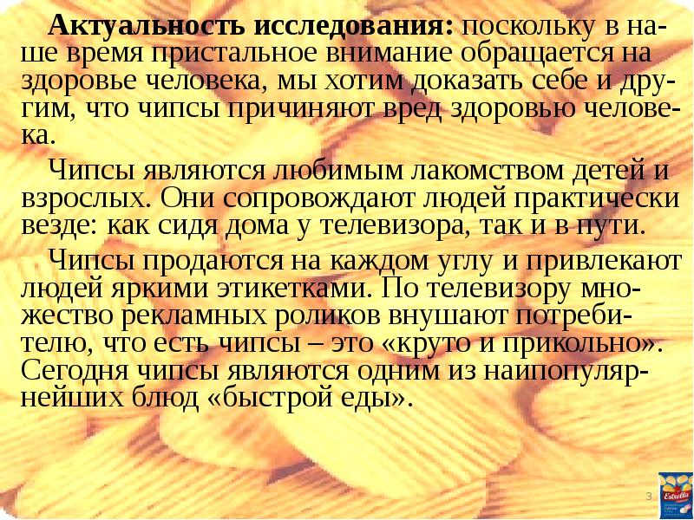
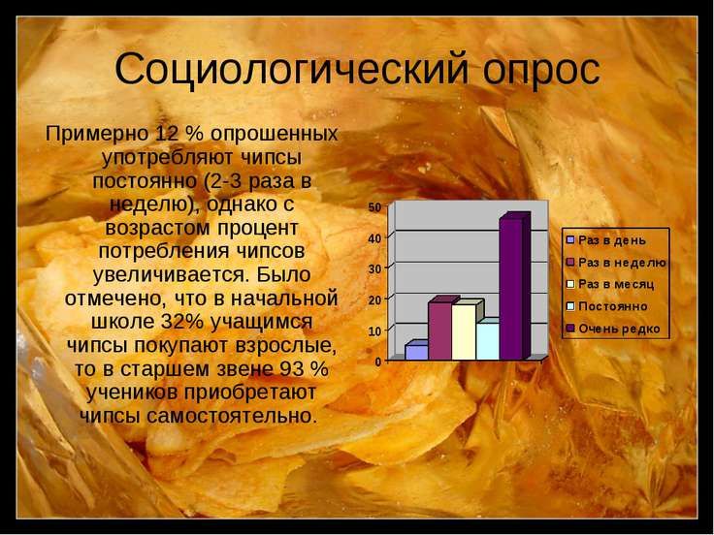



Я ПРОВЕЛА ОПЫТ НА НАЛИЧИЕ КРАХМАЛА,ЖИРА И СОЛИ В ЧИПСАХ МАРКИ «ПРИНГЛ», «ЛЕЙС» , «ЧИТОС» , «РУССКАЯ КАРТОШКА».
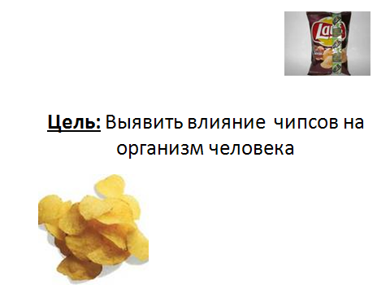
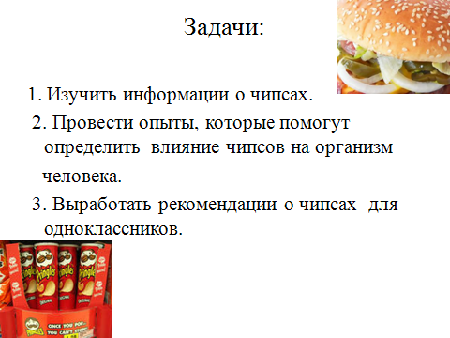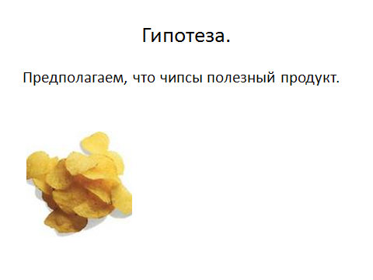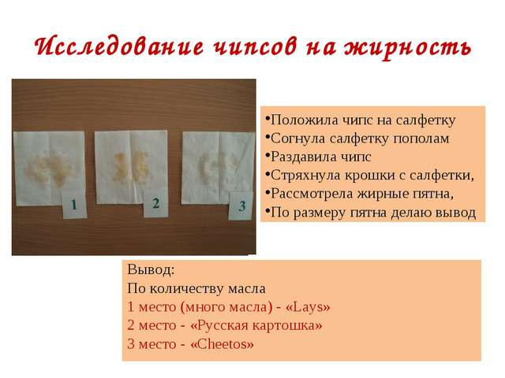
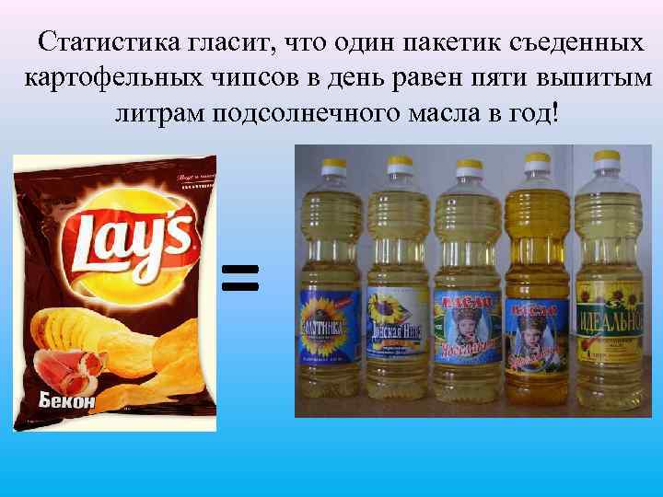


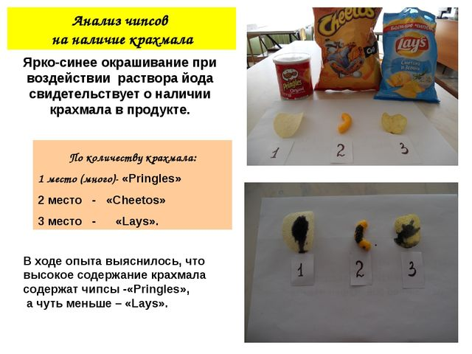

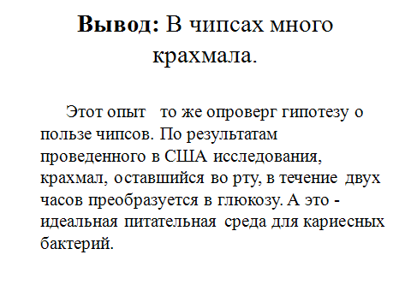
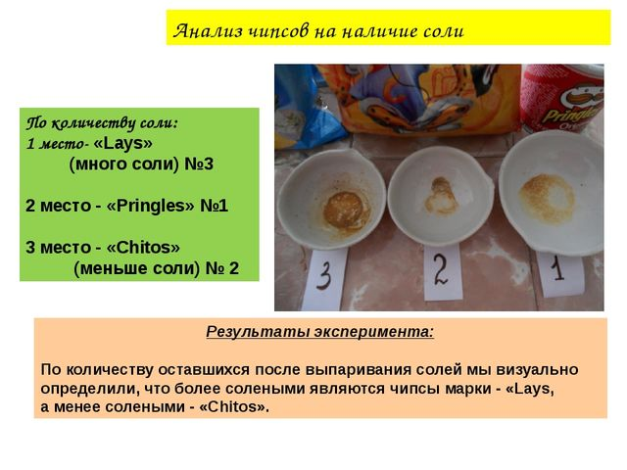

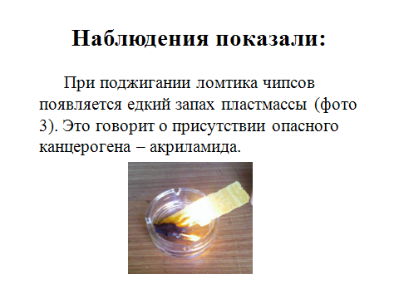
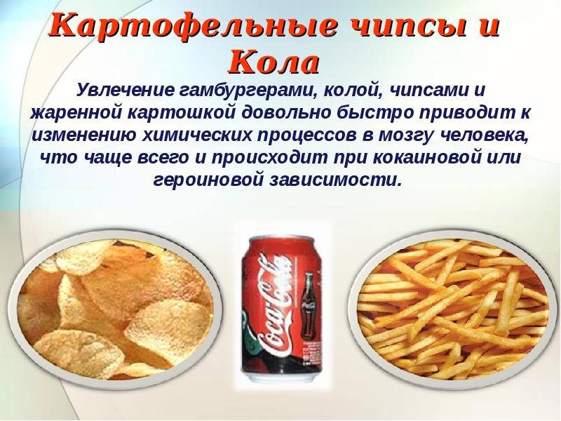

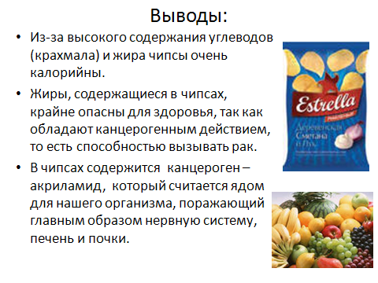

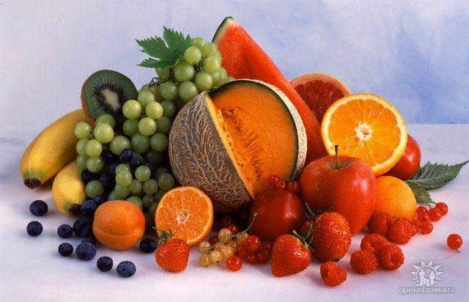 | 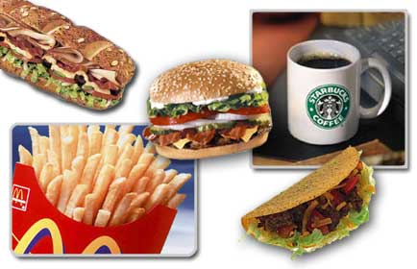

Часто на рекламных щитках и по телевидению можно увидеть такую картину, люди похожи друг на друга, но в тоже время сразу бросается в глаза одно главное различие. В Американских фильмах мы видим красивых утонченных девушек и парней с великолепной спортивной фигурой. Ими можно восхищаться, они могут быть примером для подражания. Безобразно толстых людей скрывают от нашего взора. Я задалась вопросом: «Какая правда скрывается за этой тучной фигурой?»
На мой взгляд, все беды американцев заложены в их еде. Очевидно, в такой картинке есть доля правды. Не случайно, что при всей пропаганде здорового образа жизни в США свыше 55 % населения страдает избыточным весом и многочисленными заболеваниями, вызванными нарушением обмена веществ. Действительно, такого количества очень полных людей, причем полных рыхлой полнотой, очень нездорово полных, у нас в стране нет.
Но полезна ли еда, которую нам предлагают там?
На Европейском конгрессе по ожирению врачи обнародовали данные по заболеваемости ожирением в мире. По их информации, около 25% всего населения – порядка 1,7 млрд. человек – страдают от избыточной массы тела. А к 2020 году от этого заболевания будут умирать до 5 млн. человек ежегодно. Характерно, что проблема избыточного веса начинает приобретать прямо-таки пантагрюэлевский размах. В США, например, 20% школьников к третьему классу страдают ожирением, в целом же средний вес американцев за прошедшие десять лет увеличился на 2 кг. Не отстает от этого движения и Россия, которая входит в пятерку самых «тучных» стран: по статистике, 26% россиян страдают ожирением, еще 25% – имеют избыточную массу тела.
Фаст-фуд — высококалорийна, но лишена полезных биологически активных веществ, витаминов и микроэлементов, зато содержит в большом количестве консерванты, красители, вкусовые добавки и прочие химические изыски, имитирующие аппетитные натуральные запахи, которые нейтрализуется печенью. Эта пища плохо переваривается желудком и застревает в кишечнике, становясь источником самоотравления организма и многочисленных болезней
И бьёт это противоестественное питание не только по печени — оно одарит и гастритом, и язвенной болезнью, ослабит иммунитет, приведёт к атеросклерозу, варикозному расширению вен, грыжам, аллергии. Кроме того, наша пищеварительная система рассчитана на грубую клетчатку, которой в фаст-фуде нет. Отсюда — запоры, непроходимость кишечника, спайки...
А вот чего в пище быстрого приготовления и вправду многовато, так это жиров. Полностью усвоить эти вещества организм не может. Со временем это вызывает повышение уровня холестерина в крови, что, как известно, чревато гипертонией, ожирением или инсультом
В продуктах фаст-фуд нет ни капли натуральных витаминов, а только искусственные добавки, толку от которых мало.
Зафиксированы следующие реакции: головные боли, мигрени, расстройство желудка, тошноту и рвоту, понос, синдром раздражённой толстой кишки, астму, проблемы с дыханием, тревожные расстройства и панические приступы, учащённое сердцебиение, частичный паралич, сердечные приступы, как симптом, проблемы координации, спутанность сознания, перепады настроения, поведенческие проблемы (особенно у детей и подростков), симптомы аллергического типа, высыпания на коже, выделения из носа, мешки под глазами, гиперемию, повреждения в ротовой полости, депрессию и т.д.

Моя исследовательская деятельность началась с того, что я провела анкетирование среди своего класса ( возраст от 10-12лет)
Из вышеизложенных результатов я выяснила, что многие из учащихся употребляют фаст-фуд и не хотят или не могут от него отказаться.
Выяснила, какие продукты относятся к фаст-фуду, какой вред наносит употребление фаст-фуда нашему здоровью, что и представлено в моей работе.
По мере взросления фаст-фуд употребляется учениками реже. На детей младшего возраста реклама оказывает большое влияние, они не осознают вреда, наносимого фаст-фудом, и не хотят от него отказываться. Тогда как школьники среднего и старшего возраста не обращают внимание на рекламу, в той или иной мере понимают вред, наносимый фаст-фудом здоровью и даже хотели бы отказаться от употребления подобной еды. Поэтому работа, представленная нами, и агитация за здоровое питание важна и актуальна.

ЗАКЛЮЧЕНИЕ
В процессе выполнения работы я выяснила, что в большинстве продуктов питания, относящихся к категории фаст-фуд, содержатся вредные пищевые добавки, приводящие к разного рода заболеваниям.
Растет уровень заболеваемости органов ЖКТ у учащихся нашей школы, что, несомненно, связано с несбалансированным некачественным питанием.
С удовлетворением хочется сказать, что государственная политика в области питания школьников дают положительные результаты.
Согласно результатам моего исследования, взрослые гораздо реже используют в своем рационе продукты фаст-фуд (а некоторые и вовсе от них отказались). Но даже вооруженные знаниями о вреде такой пищи на здоровье человека, многие ученики не готовы с ними расставаться.
Фаст-фуд экономически выгоден и производителю, и потребителю, и работнику.
И, наконец, хочется сказать о рекламе.
Не надо безоговорочно верить всему, что в ней говорится. Производители продуктов быстрого приготовления словно бы стараются перещеголять друг друга в недобросовестной рекламе.
Потребителя вводят в заблуждение тем, что на упаковках многих продуктов невозможно прочитать состав смеси, хотя ГОСТ требует, чтобы подобная информация была напечатана разборчиво. Яркая упаковка продуктов обещает потребителю натуральные продукты, а на деле внутри красители, концентраты и прочие неаппетитные ингредиенты.
Производители продуктов быстрого приготовления должны отвечать за не-
добросовестную рекламу и отсутствие полной информации о продукте.

И в заключение хочется пожелать: Покупайте только исходные ингредиенты в сыром виде и сами готовьте из них все, что вам нравится. И вы заметите, что ваше питание станет не только вкуснее и здоровее, но и значительно дешевле!

Будьте здоровы!

Употребляйте только здоровые продукты!



ЛИТЕРАТУРА

1) Конь И.Я., д.м.н., профессор ГУНИИ питания РАМН, г. Москва и др. «Как сохранить здоровье» Журнал «Классный руководитель» №4. 2004.
2) Осадчая А.И. Общественное питание М., Просвещение. 1985 .
3) Окрокова Ю.И., Еремин Ю. Н. Гигиена питания М., Медицина. 1993.
4) Безруких М.М., Филиппова Т.А. Разговор о правильном питании. М., 2006.
5) Макеева А “ Как научить ребенка правильному питанию” журнал “Школьная библиотека” №7. 2001.
6) Безруких М.М., Филиппова Т.А. Две недели в лагере здоровья. М., 2006.
7) Учебник биологии 10-11 класс М., Просвещение. 2004.
8) Росивал Л. и др., Посторонние вещества и пищевые добавки в продуктах. М., "Лег. и пищ. пром.". 1982.
9) Принципы оценки безопасности пищевых добавок и контаминантов в продуктах питания. М., Медицина. 1991.
10) http://supercook.ru/1-spe.html
11) http://www.umcd.ru/index/0-4
12) http://www.stardogs.ru/brand/corporate/1820
13) http://www.hist.usu.ru
14) http://prodobavki.com/
15) http://ru.wikipedia.org/wiki/
16) Денисов Д. И. Суперприбыльный фаст-фуд. Как преуспеть в этом бизнесе. М., Вершина. 2009.

